บทที่ 3
การออกแบบและพัฒนา

การสั่งให้โปรแกรมทำงานมีการเรียกใช้ดังนี้
>./optimize <Options = {remove, log, reorder}> <Chain = {INPUT, OUTPUT, FORWARD}
ซึ่งในการสั่งให้โปรแกรมทำงานนั้น ต้องมีการกำหนดการอนุญาตการใช้งานไฟล์ด้วยคำสั่ง chmod ให้มีการยินยอมให้มีการเรียกใช้งานไฟล์
การทำงานของตัวโปรแกรมแบ่งการทำงานออกเป็น 4 ส่วน
  - ส่วนลบกฎที่ซ้ำซ้อน
เนื่องจากกฎที่ซ้ำซ้อนกันจะทำให้กฎที่เหมือนกันแต่อยู่ลำดับต่ำกว่าจะไม่ถูกใช้งานเลยเพราะกฎที่ถูกใช้งานจะเป็นกฎบนทุกครั้งก็จะหยุดตรวจสอบ
ขั้นตอนการทำงานของโปรแกรม
  - ทำการเก็บกฎทั้งหมดไว้เป็นไฟล์ชื่อ temp ที่โปรแกรมจะใช้ในการอ่านกฎ
  - ทำการล้างกฎของไฟร์วอลล์ในเชนนั้นๆ ทั้งหมด
  - ทำการอ่านรายละเอียดของกฎจากไฟล์ในข้อ 1.1
  - จาก 1.3 นำกฎต่อไปมาเริ่มต่อกฎเดิมในไฟล์วอลล์
  - เก็บกฎใหม่นี้ลงไฟล์ temp1
  - อ่านกฎจากไฟล์ข้อ 1.1 เรียงลำดับจากกฎด้านล่างสุดขึ้นไปยังกฎบนสุด
  - นำกฎที่อ่านไปเปรียบเทียบกับกฎในไฟล์ข้อ 1.5 เพื่อหาความผิดปกติของกฎว่าซ้ำซ้อนหรือไม่ แล้วปฎิบัติตามกฎข้อบังคับในการลบกฎของไฟร์วอลล์
  - ถ้ากฎที่อ่านมานั้นไม่มีการซ้ำซ้อน จะไม่ถูกลบ ซึ่งโปรแกรมจะทำการใส่กฎลงไป แล้วทำซ้ำข้อ 1.5 มาเรื่อยๆ จนกระทั่งครบทุกกฎ
  - เซฟกฎของไฟร์วอลล์โดยใช้คำสั่ง iptables-save
  - กฎที่ถูกลบออกไปจะมีการเก็บรายงานเอาไว้ในไฟล์ removereport ซึ่งอยู่ในแฟ้มเอกสารเดียวกันกับตัวโปรแกรม
สามารถสั่งให้โปรแกรมทำงานในส่วนนี้โดยใช้คำสั่ง
>./optimize remove <chain = {INPUT, OUTPUT, FORWARD,ALL}>

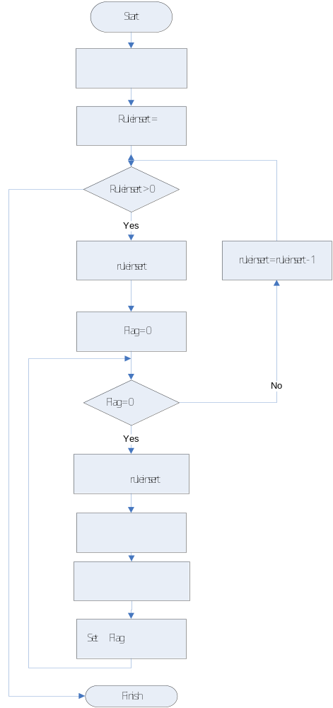

รูปที่ 3-1 Flow Chart แสดงการทำงานของส่วนลบกฎที่ซ้ำซ้อน
การตรวจสอบความขัดแย้งของกฎ
ให้กฎ Rx มาก่อนกฎ Ry
จากรูปที่ 3-1 ส่วนที่ทำการตรวจสอบความขัดแย้งของกฎซึ่งจะทำการตรวจสอบความขัดแย้งระหว่าง 2 กฎ โดยสามารถแบ่งขั้นตอนการทำงานออกเป็น 3 ส่วนคือ
- ส่วนที่ทำการเปรียบเทียบความสัมพันธ์ของแต่ละฟิลล์ในกฎของไฟล์วอลล์ ซึ่งการเปรียบเทียบฟิลล์ต่างๆในไฟร์วอลล์จะมีหลักในการเปรียบเทียบดังนี้
  - ฟิลล์โพรโตคอล
ถ้าฟิลล์โพรโตคอลของ Rx มีค่าเท่ากับ ฟิลล์โพรโตคอลของ Ry ความสัมพันธ์ของฟิลล์จะมีค่าเป็น exact
ถ้าฟิลล์โพรโตคอลของ Rx มีค่าไม่เท่ากับ ฟิลล์โพรโตคอลของ Ry และฟิลล์โพรโตคอลของ Rx มีค่าเป็น all ความสัมพันธ์ของฟิลล์จะมีค่าเป็น subset
ถ้าฟิลล์โพรโตคอลของ Rx มีค่าไม่เท่ากับ ฟิลล์โพรโตคอลของ Ry และฟิลล์โพรโตคอลของ Ry มีค่าเป็น all ความสัมพันธ์ของฟิลล์จะมีค่าเป็น superset
ถ้าฟิลล์โพรโตคอลของ Rx มีค่าไม่เท่ากับ ฟิลล์โพรโตคอลของ Ry และฟิลล์โพรโตคอลของทั้ง Rx และ Ry ไม่มีค่าเป็น all ความสัมพันธ์ของฟิลล์จะมีค่าเป็น disjoint
- ฟิลล์พอร์ตต้นทางและพอร์ตปลายทาง
ถ้าฟิลล์พอร์ตต้นทางของ Rx มีค่าเท่ากับ ฟิลล์พอร์ตต้นทางของ Ry ความสัมพันธ์ของฟิลล์จะมีค่าเป็น exact
ถ้าฟิลล์พอร์ตต้นทางของ Rx มีค่าไม่เท่ากับ ฟิลล์พอร์ตต้นทางของ Ry และฟิลล์พอร์ตต้นทางของ Rx มีค่าเป็น all ความสัมพันธ์ของฟิลล์จะมีค่าเป็น subset
ถ้าฟิลล์พอร์ตต้นทางของ Rx มีค่าไม่เท่ากับ ฟิลล์พอร์ตต้นทางของ Ry และฟิลล์พอร์ตต้นทางของ Ry มีค่าเป็น all ความสัมพันธ์ของฟิลล์จะมีค่าเป็น superset
ถ้าฟิลล์พอร์ตต้นทางและพอร์ตปลายทางของ Rx มีค่าไม่เท่ากับ ฟิลล์พอร์ตต้นทางของ Ry และฟิลล์พอร์ตต้นทางของทั้ง Rx และ Ry ไม่มีค่าเป็น all ความสัมพันธ์ของฟิลล์จะมีค่าเป็น disjoint
- ฟิลด์พอร์ตปลายทาง
ถ้าฟิลล์พอร์ตปลายทางของ Rx มีค่าเท่ากับ ฟิลล์พอร์ตปลายทางของ Ry ความสัมพันธ์ของฟิลล์จะมีค่าเป็น exact
ถ้าฟิลล์พอร์ตปลายทางของ Rx มีค่าไม่เท่ากับ ฟิลล์พอร์ตปลายทางของ Ry และฟิลล์พอร์ตปลายทางของ Rx มีค่าเป็น all ความสัมพันธ์ของฟิลล์จะมีค่าเป็น subset
ถ้าฟิลล์พอร์ตปลายทางของ Rx มีค่าไม่เท่ากับ ฟิลล์พอร์ตปลายทางของ Ry และฟิลล์พอร์ตปลายทางของ Ry มีค่าเป็น all ความสัมพันธ์ของฟิลล์จะมีค่าเป็น superset
ถ้าฟิลล์พอร์ตปลายทางของ Rx มีค่าไม่เท่ากับ ฟิลล์พอร์ตปลายทางของ Ry และฟิลล์พอร์ตปลายทางของทั้ง Rx และ Ry ไม่มีค่าเป็น all ความสัมพันธ์ของฟิลล์จะมีค่าเป็น disjoint

- ฟิลล์ไอพีแอดเดรสต้นทาง
ถ้าไอพีแอดเดรสต้นทางของ Rx มีค่าเน็ทมาส์ก เท่ากับไอพีแอดเดรสต้นทาง Ry และ ค่าเน็ทมาส์กเท่ากับ 0 ความสัมพันธ์ของฟิลด์จะมีค่าเป็น exact
ถ้าไอพีแอดเดรสต้นทางของ Rx มีค่าเน็ทมาส์ก เท่ากับไอพีแอดเดรสต้นทาง Ry และ ค่าเน็ทมาส์กไม่เท่ากับ 0 และเปรียบเทียบไอพีแอดเดรสต้นทางของ Rx กับไอพีแอดเดรสต้นทางของ Ry ทีละบิท จำนวนบิทที่เทียบเท่ากับค่าเน็ทมาร์กถ้าเหมือนกันทุกบิท ความสัมพันธ์ของฟิลด์จะมีค่าเป็น exact
ถ้าไอพีแอดเดรสต้นทางของ Rx มีค่าเน็ทมาส์ก เท่ากับไอพีแอดเดรสต้นทาง Ry และ ค่าเน็ทมาส์กไม่เท่ากับ 0 และเปรียบเทียบไอพีแอดเดรสต้นทางของ Rx กับไอพีแอดเดรสต้นทางของ Ry ทีละบิท จำนวนบิทที่เทียบเท่ากับค่าเน็ทมาร์กถ้ามีความแตกต่างกันระหว่างบิท ความสัมพันธ์ของฟิลด์จะมีค่าเป็น disjoint
ถ้าไอพีแอดเดรสต้นทางของ Rx มีค่าเน็ทมาส์ก น้อยกว่าไอพีแอดเดรสต้นทาง Ry และ ค่าเน็ทมาส์กของไอพีแอดเดรสต้นทางของ Rx เท่ากับ 0 ความสัมพันธ์ของฟิลด์จะมีค่าเป็น subset
ถ้าไอพีแอดเดรสต้นทางของ Rx มีค่าเน็ทมาส์ก น้อยกว่าไอพีแอดเดรสต้นทาง Ry และค่าเน็ทมาส์กของไอพีแอดเดรสต้นทางของ Rx ไม่เท่ากับ 0 และเปรียบเทียบไอพีแอดเดรสต้นทางของ Rx กับไอพีแอดเดรสต้นทางของ Ry ทีละบิท จำนวนบิทที่เทียบเท่ากับค่าเน็ทมาส์กของไอพีแอดเดรสต้นทางของ Rx ถ้าเหมือนกันทุกบิท ความสัมพันธ์ของฟิลด์จะมีค่าเป็น subset
ถ้าไอพีแอดเดรสต้นทางของ Rx มีค่าเน็ทมาส์ก น้อยกว่าไอพีแอดเดรสต้นทาง Ry และค่าเน็ทมาส์กของไอพีแอดเดรสต้นทางของ Rx ไม่เท่ากับ 0 และเปรียบเทียบไอพีแอดเดรสต้นทางของ Rx กับไอพีแอดเดรสต้นทางของ Ry ทีละบิท จำนวนบิทที่เทียบเท่ากับค่าเน็ทมาส์กของไอพีแอดเดรสต้นทางของ Rx ถ้ามีความแตกต่างกันระหว่างบิท ความสัมพันธ์ของฟิลด์จะมีค่าเป็น disjoint
ถ้าไอพีแอดเดรสต้นทางของ Rx มีค่าเน็ทมาส์ก มากกว่าไอพีแอดเดรสต้นทาง Ry และ ค่าเน็ทมาส์กของไอพีแอดเดรสต้นทางของ Ry เท่ากับ 0 ความสัมพันธ์ของฟิลด์จะมีค่าเป็น superset
ถ้าไอพีแอดเดรสต้นทางของ Rx มีค่าเน็ทมาส์ก มากกว่าไอพีแอดเดรสต้นทาง Ry และค่าเน็ทมาส์กของไอพีแอดเดรสต้นทางของ Ry ไม่เท่ากับ 0 และเปรียบเทียบไอพีแอดเดรสต้นทางของ Rx กับไอพีแอดเดรสต้นทางของ Ry ทีละบิท จำนวนบิทที่เทียบเท่ากับค่าเน็ทมาส์กของไอพีแอดเดรสต้นทางของ Ry ถ้าเหมือนกันทุกบิท ความสัมพันธ์ของฟิลด์จะมีค่าเป็น superset
ถ้าไอพีแอดเดรสต้นทางของ Rx มีค่าเน็ทมาส์ก มากกว่าไอพีแอดเดรสต้นทาง Ry และค่าเน็ทมาส์กของไอพีแอดเดรสต้นทางของ Ry ไม่เท่ากับ 0 และเปรียบเทียบไอพีแอดเดรสต้นทางของ Rx กับไอพีแอดเดรสต้นทางของ Ry ทีละบิท จำนวนบิทที่เทียบเท่ากับค่าเน็ทมาส์กของไอพีแอดเดรสต้นทางของ Ry ถ้ามีความแตกต่างกันระหว่างบิท ความสัมพันธ์ของฟิลด์จะมีค่าเป็น disjoint

- ฟิลล์ไอพีแอดเดรสปลายทาง
ถ้าไอพีแอดเดรสปลายทางของ Rx มีค่าเน็ทมาส์ก เท่ากับไอพีแอดเดรสปลายทาง Ry และ ค่าเน็ทมาส์กเท่ากับ 0 ความสัมพันธ์ของฟิลด์จะมีค่าเป็น exact
ถ้าไอพีแอดเดรสปลายทางของ Rx มีค่าเน็ทมาส์ก เท่ากับไอพีแอดเดรสปลายทาง Ry และ ค่าเน็ทมาส์กไม่เท่ากับ 0 และเปรียบเทียบไอพีแอดเดรสปลายทางของ Rx กับไอพีแอดเดรสปลายทางของ Ry ทีละบิท จำนวนบิทที่เทียบเท่ากับค่าเน็ทมาร์กถ้าเหมือนกันทุกบิท ความสัมพันธ์ของฟิลด์จะมีค่าเป็น exact
ถ้าไอพีแอดเดรสปลายทางของ Rx มีค่าเน็ทมาส์ก เท่ากับไอพีแอดเดรสปลายทาง Ry และ ค่าเน็ทมาส์กไม่เท่ากับ 0 และเปรียบเทียบไอพีแอดเดรสปลายทางของ Rx กับไอพีแอดเดรสปลายทางของ Ry ทีละบิท จำนวนบิทที่เทียบเท่ากับค่าเน็ทมาร์กถ้ามีความแตกต่างกันระหว่างบิท ความสัมพันธ์ของฟิลด์จะมีค่าเป็น disjoint
ถ้าไอพีแอดเดรสปลายทางของ Rx มีค่าเน็ทมาส์ก น้อยกว่าไอพีแอดเดรสปลายทาง Ry และ ค่าเน็ทมาส์กของไอพีแอดเดรสปลายทางของ Rx เท่ากับ 0 ความสัมพันธ์ของฟิลด์จะมีค่าเป็น subset
ถ้าไอพีแอดเดรสปลายทางของ Rx มีค่าเน็ทมาส์ก น้อยกว่าไอพีแอดเดรสปลายทาง Ry และค่าเน็ทมาส์กของไอพีแอดเดรสปลายทางของ Rx ไม่เท่ากับ 0 และเปรียบเทียบไอพีแอดเดรสปลายทางของ Rx กับไอพีแอดเดรสปลายทางของ Ry ทีละบิท จำนวนบิทที่เทียบเท่ากับค่าเน็ทมาส์กของไอพีแอดเดรสปลายทางของ Rx ถ้าเหมือนกันทุกบิท ความสัมพันธ์ของฟิลด์จะมีค่าเป็น subset
ถ้าไอพีแอดเดรสปลายทางของ Rx มีค่าเน็ทมาส์ก น้อยกว่าไอพีแอดเดรสปลายทาง Ry และค่าเน็ทมาส์กของไอพีแอดเดรสปลายทางของ Rx ไม่เท่ากับ 0 และเปรียบเทียบไอพีแอดเดรสปลายทางของ Rx กับไอพีแอดเดรสปลายทางของ Ry ทีละบิท จำนวนบิทที่เทียบเท่ากับค่าเน็ทมาส์กของไอพีแอดเดรสปลายทางของ Rx ถ้ามีความแตกต่างกันระหว่างบิท ความสัมพันธ์ของฟิลด์จะมีค่าเป็น disjoint
ถ้าไอพีแอดเดรสปลายทางของ Rx มีค่าเน็ทมาส์ก มากกว่าไอพีแอดเดรสปลายทาง Ry และ ค่าเน็ทมาส์กของไอพีแอดเดรสปลายทางของ Ry เท่ากับ 0 ความสัมพันธ์ของฟิลด์จะมีค่าเป็น superset
ถ้าไอพีแอดเดรสปลายทางของ Rx มีค่าเน็ทมาส์ก มากกว่าไอพีแอดเดรสปลายทาง Ry และค่าเน็ทมาส์กของไอพีแอดเดรสปลายทางของ Ry ไม่เท่ากับ 0 และเปรียบเทียบไอพีแอดเดรสปลายทางของ Rx กับไอพีแอดเดรสปลายทางของ Ry ทีละบิท จำนวนบิทที่เทียบเท่ากับค่าเน็ทมาส์กของไอพีแอดเดรสปลายทางของ Ry ถ้าเหมือนกันทุกบิท ความสัมพันธ์ของฟิลด์จะมีค่าเป็น superset
ถ้าไอพีแอดเดรสปลายทางของ Rx มีค่าเน็ทมาส์ก มากกว่าไอพีแอดเดรสปลายทาง Ry และค่าเน็ทมาส์กของไอพีแอดเดรสปลายทางของ Ry ไม่เท่ากับ 0 และเปรียบเทียบไอพีแอดเดรสปลายทางของ Rx กับไอพีแอดเดรสปลายทางของ Ry ทีละบิท จำนวนบิทที่เทียบเท่ากับค่าเน็ทมาส์กของไอพีแอดเดรสปลายทางของ Ry ถ้ามีความแตกต่างกันระหว่างบิท ความสัมพันธ์ของฟิลด์จะมีค่าเป็น disjoint

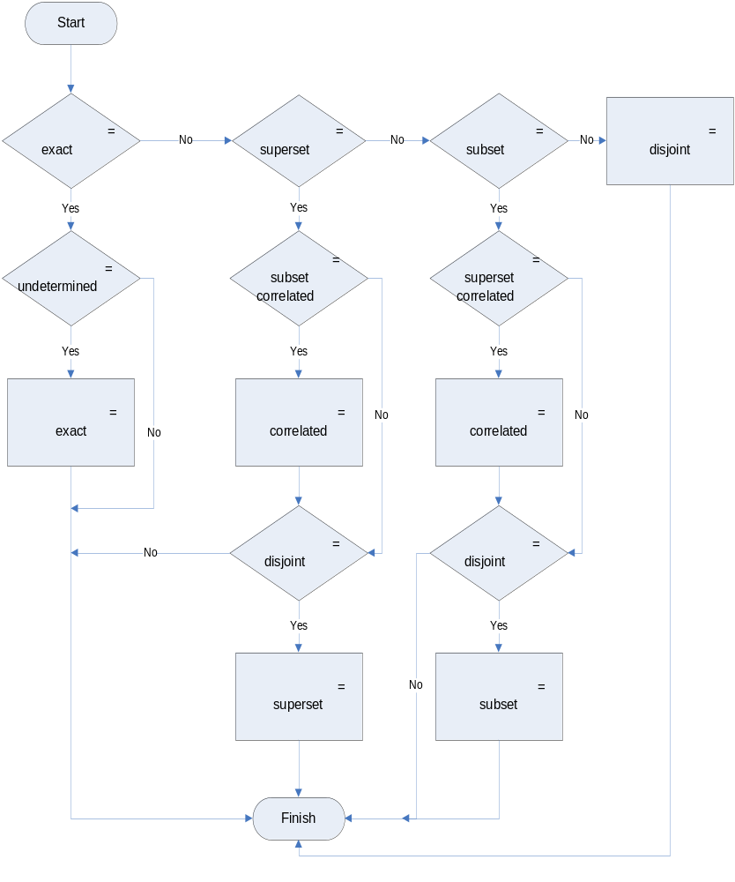
รูป 3-2 แสดงการขั้นตอนการหาความสัมพันธ์ระหว่างกฎ 2 กฎ

- ส่วนที่ทำหาความสัมพันธ์ระหว่างกฎ 2 กฎของไฟล์วอลล์ ซึ่งการเปรียบเทียบกฎซึ่งจะทำการเปรียบเทียบทีละฟิลด์โดยมีขั้นตอนการเปรียบเทียบความสัมพันธ์ของกฎดังนี้
ถ้าความสัมพันธ์ของฟิลด์เป็น exact และความสัมพันธ์ของกฎเป็น undetermined จะให้ความสัมพันธ์ของกฎเป็น exact
ถ้าความสัมพันธ์ของฟิลด์เป็น exact แต่ความสัมพันธ์ของกฎเป็นค่าอื่น จะคงความสัมพันธ์ของกฎค่าเดิมไว้
ถ้าความสัมพันธ์ของฟิลด์เป็น superset และความสัมพันธ์ของกฎเป็น subset หรือ correlated จะได้ความสัมพันธ์ของกฎเป็น correlated
ถ้าความสัมพันธ์ของฟิลด์เป็น superset และความสัมพันธ์ของกฎเป็น superset จะคงความสัมพันธ์ของกฎค่าเดิมไว้
ถ้าความสัมพันธ์ของฟิลด์เป็น subset และความสัมพันธ์ของกฎเป็น superset หรือ correlated จะได้ความสัมพันธ์ของกฎเป็น correlated
ถ้าความสัมพันธ์ของฟิลด์เป็น subset และความสัมพันธ์ของกฎเป็น subset จะคงความสัมพันธ์ของกฎค่าเดิมไว้
ถ้าความสัมพันธ์ของฟิลด์เป็น disjoint จะได้ค่าความสัมพันธ์ของกฎเป็น disjointed

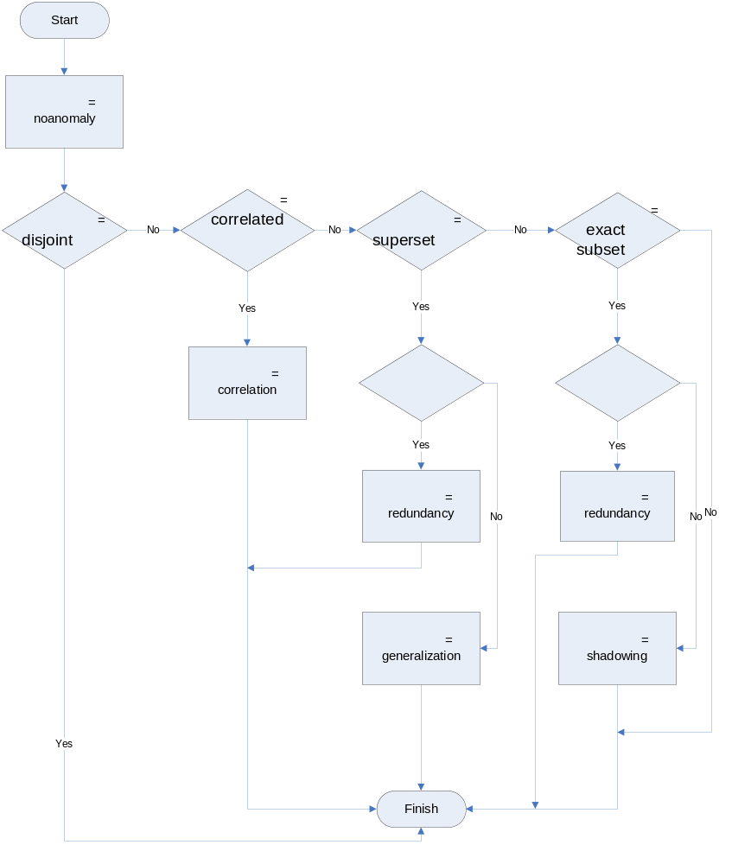
รูปที่ 3-3 แสดงขั้นตอนการสรุปหาความขัดแย้งระหว่างกฎ 2 กฎ

- ส่วนที่ทำหาความขัดแย้งระหว่างกฎ 2 กฎของไฟล์วอลล์ ซึ่งจะใช้ความสัมพันธ์ของกฎและทาร์เก็ตฟังก์ชันในการพิจารณาโดยมีขั้นตอนการเปรียบเทียบความสัมพันธ์ของกฎดังนี้
ถ้าความสัมพันธ์ของกฎเป็น correlated และทาร์เก็ตฟังก์ชันไม่เหมือนกันจะสามารถสรุปความขัดแย้งได้แบบ correlation
ถ้าความสัมพันธ์ของกฎเป็น superset และทาร์เก็ตฟังก์ชันเหมือนกันจะสามารถสรุปความขัดแย้งได้แบบ redundancy
ถ้าความสัมพันธ์ของกฎเป็น superset และทาร์เก็ตฟังก์ชันไม่เหมือนกันจะสามารถสรุปความขัดแย้งได้แบบ generalization
ถ้าความสัมพันธ์ของกฎเป็น exact หรือ subset และทาร์เก็ตฟังก์ชันเหมือนกันจะสามารถสรุปความขัดแย้งได้แบบ redundancy
ถ้าความสัมพันธ์ของกฎเป็น exact หรือ subset และทาร์เก็ตฟังก์ชันไม่เหมือนกันจะสามารถสรุปความขัดแย้งได้แบบ shadowing
กรณีอื่นๆ จะไม่เกิดความขัดแย้งของกฎใดๆ

3.2 ส่วนที่ทำการตรวจจับการใช้งานภายในเครือข่าย
ทำการตรวจจับการใช้งานภายในเครือข่าย ซึ่งจากการศึกษาในภาคเรียนที่ 1 นั้นพบว่าการใช้ล็อคไฟล์ของไอพีเทเบิ้ลส์นั้น สามารถตรวจจับการใช้งานตามรายละเอียดของกฎได้อย่างถูกต้องโดยการกำหนดรายละเอียดของกฎที่มีการเก็บการใช้งานภายในเครือข่ายสามารถกำหนดให้เหมือนกับกฎที่เราต้องการจะทราบอัตราการใช้กฎนั้นๆ ได้ แต่เนื่องจากกฎประเภทนี้จะไม่ได้ใช้ในช่วงเวลาปกติ เมื่อตรวจจับการใช้งานภายในเครือข่ายชั่วระยะเวลาหนึ่งแล้ว จะต้องมีการนำกฎประเภทนี้ออกในภายหลังด้วย ซึ่งในส่วนนี้จะมีการแบ่งการทำงานของโปรแกรมเป็นย่อยๆ อยู่ 2 ส่วนคือ
    - ขั้นตอนการทำงานของโปรแกรมใส่กฎที่บันทึกรายละเอียดของแพ๊คเก็ตของข้อมูลลงล็อคไฟล์
1) ทำการเก็บกฎของไฟร์วอลล์ลงไฟล์ล็อค
2) ทำการจับจำนวนกฎในไฟล์ล็อคเพื่อนำไปใช้ในการเขียนโปรแกรมส่วนการใส่กฎที่จะบันทึกรายละเอียดของแพ๊คเก็ตข้อมูล
3) ทำการใส่กฎที่บันทึกรายละเอียดของแพ๊คเก็ตข้อมูลลงล็อคไฟล์โดยใช้คำสั่ง iptables –I จนกระทั่งครบทุกกฎ
4) ทำการเซฟกฎของไฟร์วอลล์โดยใช้คำสั่ง iptables-save
สามารถสั่งให้โปรแกรมทำงานในส่วนนี้โดยใช้คำสั่ง
>./optimize log <chain = {INPUT,OUTPUT,FORWARD,ALL}>

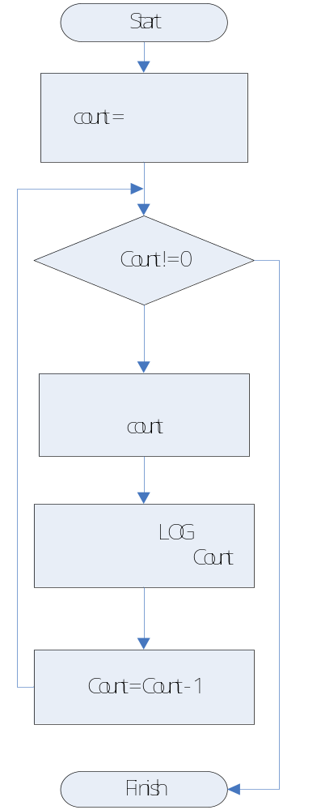
รูปที่ 3-4 Flow Chart แสดงการทำงานส่วนของโปรแกรมใส่กฎที่บันทึกรายละเอียดของแพ๊คเก็ตของข้อมูลลงล็อคไฟล์

    - ขั้นตอนการทำงานของโปรแกรมลบกฎที่บันทึกรายละเอียดของแพ๊คเก็ตของข้อมูลลงล๊อคไฟล์
1) ทำการเก็บกฎทั้งหมดลงไฟล์ชื่อ temp เพื่อให้โปรแกรมใช้อ่านในการทำงานขั้นต่อไป
2) ทำการคำนวณจำนวนของกฎที่จะเหลือหลังจากการลบกฎที่บันทึกรายละเอียดของแพ๊คเก็ตของข้อมูลลงล๊อคไฟล์ออก นั่นคือจำนวนกฎจะลดลงครึ่งหนึ่ง
3) ทำการลบกฎเรียงลำดับจากบนลงล่าง
4) ทำการเซฟกฎของไฟร์วอลล์โดยใช้คำสั่ง iptables-save
ในส่วนนำเอากฎออกนี้จะถูกเรียกใช้งานในตอนที่สั่งให้ทำการจัดลำดับกฎ

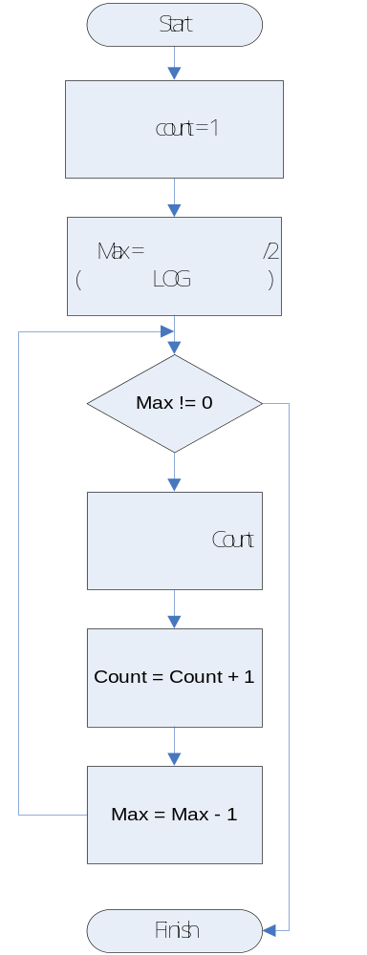

รูปที่ 3-5 Flow Chart แสดงการทำงานของโปรแกรมลบกฎที่บันทึกรายละเอียดของแพ๊คเก็ตของข้อมูลลงล๊อคไฟล์
3.3 ส่วนคำนวณการใช้งานภายในเครือข่ายของแต่ละกฎจากไฟล์ล็อคที่เก็บรายละเอียดของแพ๊คเก็ตข้อมูลเอาไว้
เป็นการคำนวณการใช้งานเครือข่ายโดยอ่านจากไฟล์ล็อคที่กฎที่ได้ใส่ไว้ในข้อ 2 นั้นได้บันทึกแพ๊คเก็ตที่มีรายละเอียดตรงกับกฎข้อนั้นๆ โดยใช้ log-prefix ในการแบ่งแยกแต่ละแพ๊คเก็ตว่ามาจากกฎข้อไหน ทำให้เราทราบถึงปริมาณการใช้งานของกฎแต่ละข้อ
ขั้นตอนการทำงานของโปรแกรม
1) ทำการอ่านปริมาณการใช้งานจากล็อคไฟล์
2) คำนวณปริมาณการใช้งานภายในเครือข่ายของแต่ละกฎแล้วทำการจัดลำดับเก็บลงไฟล์ชื่อ traffic
ในส่วนคำนวณปริมาณการใช้งานของเครือข่ายจะถูกเรียกใช้งานตอนที่สั่งให้ทำการจัดลำดับกฎใหม่

3.4 ส่วนที่ทำการจัดลำดับของกฎในแต่ละเชนเรียงตามลำดับการใช้งานภายในเครือข่ายของแต่ละกฎ
ลำดับของกฎในการตรวจสอบรายละเอียดของแพ๊คเก็ตนั้น มีผลโดยรวมกับความเร็วในการทำงานมาก เนื่องจากถ้ากฎที่มีการใช้งานบ่อยๆ นั้นมีลำดับที่อยู่ด้านล่างมากๆ ในการตรวจสอบรายละเอียดของแพ๊คเก็ตกับรายละเอียดของกฎนั้น จะใช้เวลาทำงานมากขึ้นยิ่งมีจำนวนแพ๊คเก็ตที่ใช้งานกฎประเภทนี้มากเท่าไหร่ ก็จะใช้เวลายิ่งนานมาก
ขั้นตอนการทำงานของโปรแกรม
1) ทำการอ่านกฎเพื่อนำไปเก็บในไฟล์ชื่อ temp
2) ทำการเรียงลำดับปริมาณการใช้งาน แล้วบันทึกลงไฟล์ชื่อ traffic1 โดย2)เรียงลำดับจากน้อยไปหามาก
3) ทำการอ่านกฎทั้งหมดเพื่อเก็บลงไฟล์ชื่อ temp1
4) ทำการอ่านหมายเลขของกฎที่มีปริมาณการใช้งานในเครือข่ายมากที่สุด จากไฟล์ traffic1
5) ทำการลบกฎทั้งหมดในไฟร์วอลล์
6) ทำการอ่านกฎจากไฟล์ข้อ 1)
7) จาก 5) นำกฎที่อ่านไปต่อท้ายกฎในไฟร์วอลล์
8) ทำการอ่านหมายเลขของกฎของไฟล์ traffic1
9) ทำการอ่านกฎจากไฟล์ข้อ 3) จากลำดับบนสุดก่อน
10) ทำการตรวจสอบความสัมพันธ์ในแต่ละส่วนของรายละเอียดของแพ๊คเก็ต ซึ่งจะได้ความสัมพันธ์ระหว่างกฎทั้งหมด
11) นำกฎที่ได้จากการอ่านข้อ 10) ไปตรวจหาความผิดปกติของกฎ
12) ถ้ามีความผิดปกติของกฎก็จะทำตามข้อบังคับในการจัดลำดับกฎ แล้วจึงทำการอ่านกฎต่อๆ ไปตามข้อ 9) ไปเรื่อยๆ
13) ทำการใส่กฎแล้วเก็บลงไฟล์ temp1
14) ทำการเซฟไฟร์วอลล์โดยใช้คำสั่ง iptables-save
สามารถสั่งให้โปรแกรมทำงานในส่วนนี้โดยใช้คำสั่ง
>./optimize reorder <chain = {INPUT,OUTPUT,FORWARD,ALL}>

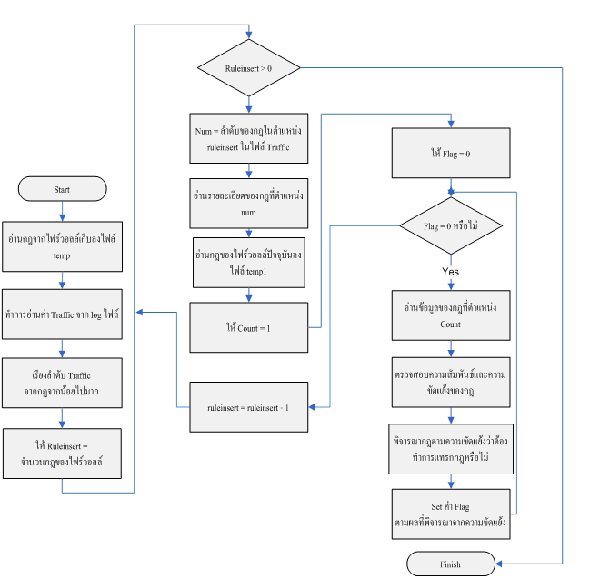

รูปที่ 3-6 Flow Chart แสดงการจัดลำดับของกฎในแต่ละเชนเรียงตามลำดับการใช้งานภายในเครือข่ายของแต่ละกฎ

ในการลบกฎที่มีความซ้ำซ้อนหรือทำการจัดลำดับกฎใหม่ตามปริมาณของแพ๊คเก็ตที่ผ่านกฎของไฟร์วอลล์ในระบบเครือข่ายนั้น จะมีข้อบังคับซึ่งจะพิจารณาจากความสัมพันธ์และความผิดปกติของแต่ละกฎที่ได้ทำการศึกษามาตั้งแต่ตอนภาคเรียนที่ 1 ซึ่งจะต้องทำตามเพื่อรักษาความหมายของกฎไม่ให้เปลี่ยน แพ๊คเก็ตใดๆ ที่โดนบล็อกไม่ให้ผ่าน ก็ยังคงไม่ผ่านเช่นเดิม การติดต่อแบบใดที่อนุญาตให้ผ่านก็ยังอนุญาตเหมือนเดิมไม่เปลี่ยนแปลง ซึ่งมีรายละเอียดของข้อบังคับดังนี้

3.5 ข้อบังคับในการลบกฎออกจากเชนของไฟร์วอลล์
ให้กฎ Rx มาก่อนกฎ Ry
1. เมื่อกฎมีความขัดแย้งกันแบบ redundancy และมีทาร์เก็ตฟังก์ชันเหมือนกัน
- และมีความสัมพันธ์กันแบบ exact จะสามารถลบกฎ Ry ออกได้
- และมีความสัมพันธ์กันแบบ subset จะสามารถลบกฎ Ry ออกได้
- และมีความสัมพันธ์กันแบบ superset จะสามารถลบกฎ Rx ออกได้
2. เมื่อกฎมีความขัดแย้งกันแบบ correlation และมีทาร์เก็ตฟังก์ชันไม่เหมือนกัน
- และมีความสัมพันธ์กันแบบ correlate จะไม่สามารถลบกฎใดๆ ได้
3. เมื่อกฎมีความขัดแย้งกันแบบ generalization และมีทาร์เก็ตฟังก์ชันไม่เหมือนกัน
- และมีความสัมพันธ์แบบ superset จะไม่สามารถลบกฎใดๆ ได้
4. เมื่อกฎมีความขัดแย้งกันแบบ shadowing และมีทาร์เก็ตฟังก์ชันไม่เหมือนกัน
- และมีความสัมพันธ์กันแบบ exact จะสามารถลบกฎ Ry ออกได้
- และมีความสัมพันธ์กันแบบ subset จะสามารถลบกฎ Ry ออกได้
5. เมื่อกฎไม่มีความขัดแย้งกัน ก็จะไม่มีการลบกฎใดๆ ออก

3.6 ข้อบังคับในการจัดลำดับของกฎตามปริมาณการใช้งานของกฎในเครือข่าย
ให้กฎ Rx มาก่อนกฎ Ry
1. เมื่อกฎไม่มีความขัดแย้งกัน จะทำการตรวจสอบกับกฎข้อถัดไปในไฟล์
2. เมื่อกฎมีความขัดแย้งกันแบบ shadowing และมีทาร์เก็ตฟังก์ชันไม่เหมือนกัน
- และมีความสัมพันธ์กันแบบ subset จะทำการตรวจสอบกับกฎข้อถัดไป ถ้าเป็นกฎข้อสุดท้ายแล้ว ก็จะทำการนำกฎไปต่อท้ายเชน
3. เมื่อกฎมีความขัดแย้งกันแบบ generalization และมีทาร์เก็ตฟังก์ชันไม่เหมือนกัน
- และมีความสัมพันธ์กันแบบ subset จะทำการแทรกกฎที่ตำแหน่ง Ry
4. เมื่อกฎมีความขัดแย้งกันแบบ correlation และมีทาร์เก็ตฟังก์ชันไม่เหมือนกัน
- และมีความสัมพันธ์กันแบบ correlate ถ้าทาร์เก็ตฟังก์ชันมีค่า
DROP จะทำการแทรกกฎที่ตำแหน่ง Ry
ACCEPT จะทำการตรวจสอบกับกฎถัดไป ถ้าเป็นกฎข้อสุดท้ายแล้วก็จะทำการนำกฎไปต่อท้ายเชน
5. เมื่อกฎมีความขัดแย้งกันแบบ redundancy และมีทาร์เก็ตฟังก์ชันเหมือนกัน
- และมีความสัมพันธ์กันแบบ subset จะทำการตรวจสอบกับกฎข้อถัดไป ถ้าเป็นกฎข้อสุดท้ายแล้ว ก็จะทำการนำกฎไปต่อท้ายเชน
- และมีความสัมพันธ์กันแบบ superset จะทำการแทรกกฎที่ตำแหน่ง Ry

